報道関係各位
2019年9月17日

株式会社Paidyが一般社団法人日本旅館協会と業務提携を発表
全国約2,600の宿泊施設で業界唯一の
クレカ不要後払い決済「Paidy翌月払い」が順次導入

株式会社 Paidy（本社 : 東京都港区、代表取締役社長：杉江 陸、以下 Paidy）は、全国約2,600の宿泊施設と提携をしている一般社団法人日本旅館協会（本社 : 東京都千代田区、会長：北原 茂樹、以下日本旅館協会）との業務提携を、2019年9月17日（火）に発表いたしました。
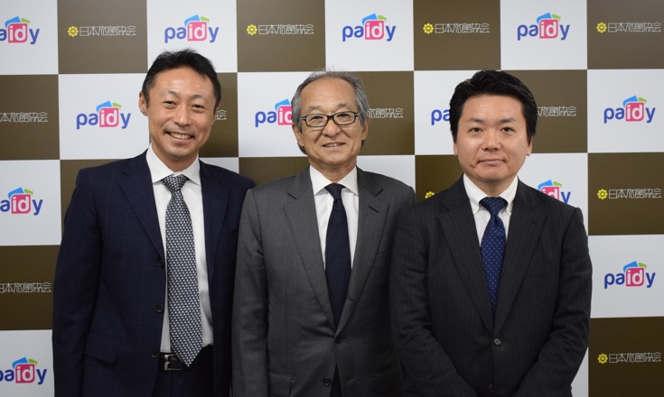

近年、国内では格安航空会社が本格的に国内航空市場に参入するなど新たなサービスの普及や、訪日外国人の増加で観光客数が増加し、それにともない、全国のホテルや旅館における稼働率が上がり、宿泊施設の新設やリニューアルなどが活発化しています。この状況を受け、2016年度におけるホテル・旅館経営を主業とする企業（7915 社）の収入高合計は、2015年度を2.1%上回る4兆9012億2500万円を記録し、過去10年で最高を記録しました※。しかしその一方で、民泊業者の出現や従業員不足など新たな課題が浮上し、ホテル・旅館経営業者は、将来のロイヤルカスタマー(リピーター)となりうる若年層顧客の獲得、宿泊施設におけるオペレーションの改善などの課題に直面しています。
(※)株式会社帝国データバンク「特別企画：ホテル・旅館経営業者の実態調査」 https://www.tdb.co.jp/report/watching/press/pdf/p180409.pdf
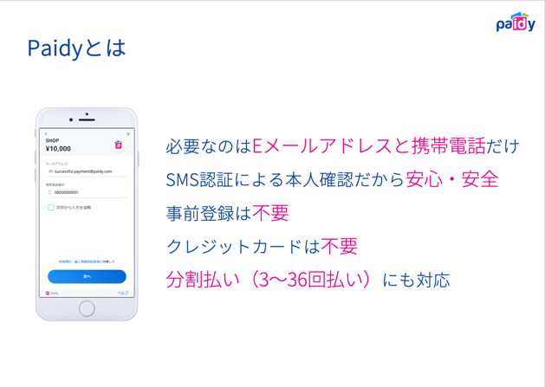

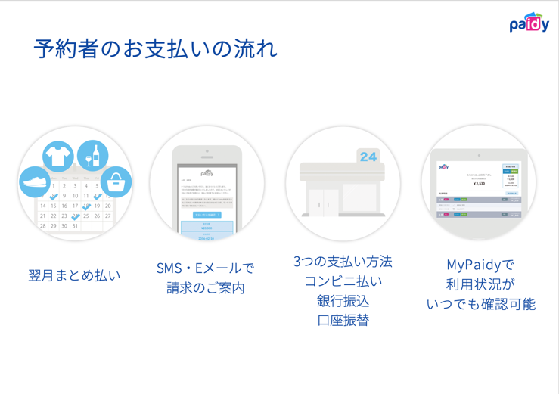
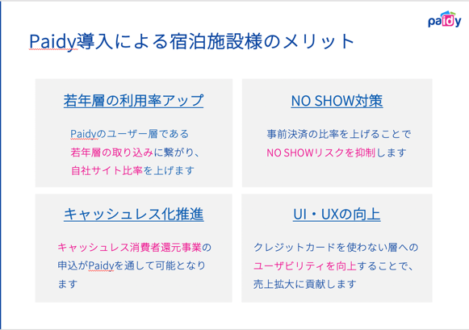

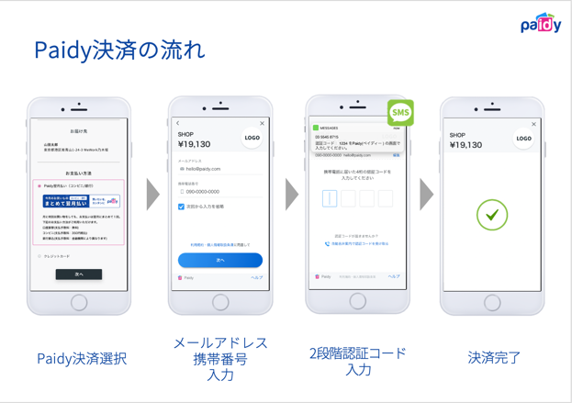

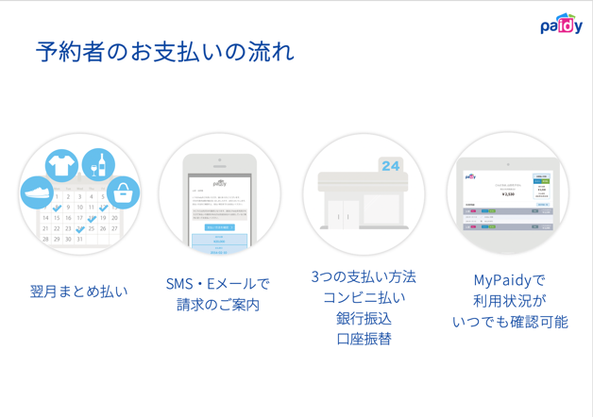

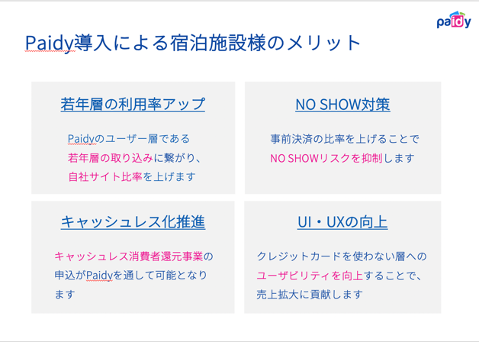

こうした業界の動向を背景に、このたびPaidyと日本旅館協会が業務提携をいたしました。これにより、日本旅館協会の会員になっている全国約2,600の宿泊施設へ、「Paidy 翌月払い」導入を促進してまいります。宿泊施設の基本的な支払い方法は、事前カード決済と現地決済となりますが、クレジットカード、事前登録不要の「Paidy翌月払い」導入によって、Paidyをご利用頂いている主な属性を構成する若年層の獲得が期待できます。くわえて、Paidy決済によってNOSHOWや直前キャンセルの割合低下、現地決済時のフロントオペレーション負荷軽減によって、事前決済割合の伸長を見込んでいます。Paidyはこれまで、宿泊業界において初めて後払い決済サービスを提供してまいりました。日本旅館協会との業務提携を通して、宿泊業界の活性化とキャッシュレス化の推進に貢献してまいります。

今回の提携について、日本旅館協会会長の北原 茂樹氏は記者発表会にて次のように述べました。
「宿泊業界の課題となっていることの１つとして、NO SHOWがあります。キャッシュレス時代に備えて、今回、決済手段にPaidyを導入することで、利用者に事前決済をしていただくため、NO SHOWリスクを緩和することができると考えます。また近年、30代40代の旅行への消費は、伸びているものの、20代に関しては、あまり伸びていないのが現状となっています。
クレジットカードを使わない若年層中心の20代にとっても、アプローチできればと思っています。さらに、宿泊業界にて、ストレスのない形で決済できることが、今後定着できればと思っております。」

Paidy 代表取締役社長の杉江 陸は記者発表会にて次のように述べました。
「国を挙げてキャッシュレス決済が推進される中、Paidyは、既存の決済手段とは一歩違ったキャッシュレス決済を提供しています。銀行口座やクレジットカードの情報と紐づけることなく、電子メールアドレスと携帯電話番号の２つの入力のみで決済することができます。今回、日本旅館協会様と業務提携をすることで、NO SHOWリスクの対策や、若年層や女性の利用者の取り込み・離脱防止といった旅館様のニーズに貢献できればと考えています。」

■株式会社Paidy概要
株式会社 Paidy は、よりよいファイナンシャル・サービスを実現することを目的に設立されました。幅広い年齢層のお客様が利用可能な、カードのいらないカンタン決済サービス「Paidy 翌月払い」 をメインサービスとしてご提供しています。

所在地：東京都港区南青山 1-24-3 WeWork 乃木坂 3 階
代表取締役会長：ラッセル・カマー
代表取締役社長：杉江 陸
URL: https://paidy.com/

■一般社団法人日本旅館協会概要
一般社団法人日本旅館協会は、国内外からの旅客に対して快適な宿泊を提供し、宿泊施設の接遇サービスの向上を図り、会員相互の連絡協調に努めることにより、旅館ホテル業の健全な発展を図ることを目的としております。
旅館ホテル業は、内需や雇用機会の拡大など幅広い産業への経済波及効果があり、地域経済の発展を図るとともに、観光立国の実現に寄与するものです。

所在地：東京都千代田区平河町2-5-5 全国旅館会館２階
会長：北原 茂樹
URL: http://www.ryokan.or.jp/top/

【本件お問い合わせ先】
株式会社 Paidy 担当：沖村祥子
Tel: 03-5544-8729
Mobile: 080-6745-9787
Email：shoko.okimura@paidy.com

